五花八門未來路 三年 7 班 22號 姓名 張淑蘭
- 未來我想升高中？高職？五專？(請排優先順序)答：高職>五專>高中
- (1)對高中比較有興趣的、尚可接受的請打勾：普通科ˇ、綜合高中□
(2)對高職比較有興趣的是：技術型高中□，校名如：高商、高工、家商、農工、海事等。
(3)對五專比較有興趣的是：南區□、中區□、北區□
3. (1)未來我想唸的高中前三志願分別為(填校名)： 家齊高中>南大附中>沒有

(2)未來我想唸的高職前三志願分別為(填校名並列出感興趣的科系)：
台南高商觀光事業科>曾文家商商業經營科>沒有

(3)未來如果我想唸的五專前三志願分別為(填校名並列出感興趣的科系)：
台南護專護理科>沒有>沒有

4.請選擇二間學校蒐集以下資料，做為自己未來的志願序決策參考。(請將蒐集資料貼於下)
一、基本資料：學校名稱、住址、電話；二、交通：用google地圖計算，從你家到學校的距離，並寫出使用不同的交通工具所需的時間；三、學校特色：(1)學校有哪些科系和(2)特色？(3)請瀏覽該校自己感興趣的社團並說明原因。四、招生資訊：(1)去年最低錄取大概是幾A或幾B？(2) 學費；(3) 招生人數；五、未來發展：(1)該科系的未來進路？ (2) 適合該科系的就讀者應具備哪些條件或特質？(3) 最高升學榮譽榜 ；六、其他：(1)我喜歡該校的原因？(2)優秀畢業學長姐等。

EX：台南一中

交通基本資料：
(1)校名：國立臺南家齊高級中等學校
(2)住址：台南市中西區健康路一段342號
(3)電話：06 213 3265

編號[2] 客運業者 路線 停靠站
0左 府城客運 臺南車站（北站）－臺南車站（北站） 台南高商站
家齊高中站
0右 臺南車站（南站）－臺南車站（南站）
2 崑山科大－安平／三鯤鯓／四草
5 桂田酒店－市立醫院／大甲里
15 奇美醫院－大成國中／大成路口
70左 興南客運 永華市政中心（府前路）－永華市政中心（府前路）
70右 永華市政中心（府前路）－永華市政中心（府前路）
1 府城客運 臺南車站－茄萣／興達遠洋漁港 台南站
（步行7分）
11 大成路口－城西里
18 國民路／台南站－塭南里／台灣歷史博物館
紅幹線 興南客運 安平工業區－仁德－歸仁－關廟轉運站／龍崎
紅幹線
區間車 安平工業區－仁德－歸仁區公所
紅2 台南站／臺南轉運站－上崙仔－關廟轉運站
綠17 安平工業區－大灣－新化
藍24 安平工業區－土城子－青草里

距離8.6公里 開車大約25分鐘
三、學校特色：
(1) 科系: 普通科
餐飲管理科
流行服飾科
數理特色班
科學實驗班
語文實驗班
舞蹈班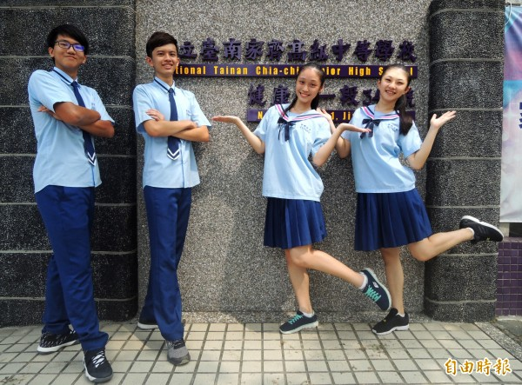
(2)特色:
家齊高中的制服是水藍色水手服搭配寶藍色百褶裙，領子滾邊採用藍、粉紅雙色的特殊設計，領口束有深藍色蝴蝶結，是相當吸睛的一款制服。

(1)去年最低錄取大概是幾A或幾B？至少2A

3.招生人數:

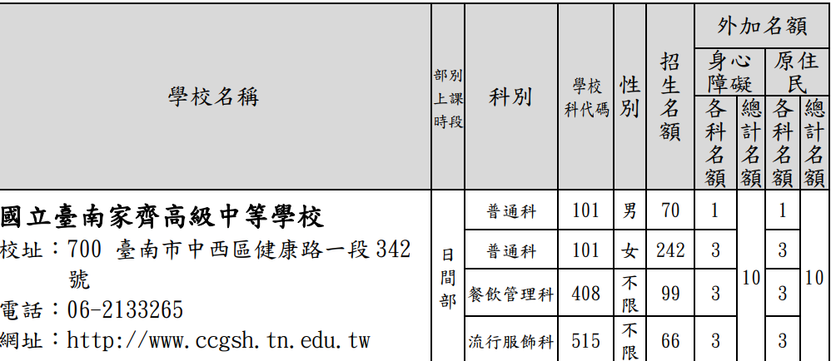

4.最高升學榮譽榜

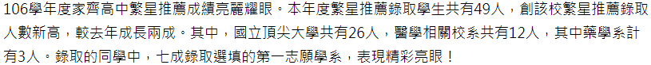

二、交通基本資料：
(1)校名：國立臺南大學附屬高級中學
(2)住址：臺南市永康區中山南路948號
(3)電話： 06-2338501

- 交通基本資料：
大台南公車[5]
編號 客運業者 路線 停靠站
綠幹線 興南客運 臺南轉運站－新化－玉井 臺南大學附中站
綠幹線
區間車（西） 臺南轉運站－新化
紅10 關廟轉運站－永康車站－奇美醫院

距離7.6公里 大約24分鐘

- 學校科系：
綜合高中: 機械群
土木與建築群
商業與管理群
農業群
餐旅群
普通高中

